BAB III ANALISA DAN PERANCANGAN
Pada bab ini diterangkan tentang analisa dan perancangan sistem indormasi klasifikasi minat siswa terhadap ekstrakurikuler untuk pembinaan lomba dengan metode K-Means Clustering.

3.1. Analisa Sistem

3.1.1. Gambaran Umum
Seiring berjalannya waktu, semua sekolah diwajibkan untuk setidaknya memiliki 1 unit komputer atau laptop. Beberapa tahun terakhir penggunaan internet pada sekolah juga sangat dibutuhkan melihat dari segi data – data guru dan siswa yang sudah masuk ke dalam sistem online.
Dengan adanya komputer ataupun laptop pada madrasah sangat berguna untuk membangun sistem informasi yang dibutuhkan oleh sekolah tersebut. Pada kasus ini MI As – shodiq sangat kesulitan untuk menilai siswanya berpotensi dalam mata pelajaran yang ada. Dengan demikian pengembangan sistem informasi akan sangat berguna.
Pada penelitian ini peneliti akan mengembangkan sistem informasi klasifikasi minat siswa. Dengan komponen yang sudah ada akan tercipta sistem informasi yang sangat dibutuhkan sekolah untuk menunjang siswanya agar dapat dibimbing atau dibina dalam mata pelajaran yang siswa minati.

3.1.2. Data Yang Digunakan
Data yang digunakan merupakan salah satu langkah awal sebelum data dapat diproses oleh sistem dengan lebih mudah. Proses ini akan menyesuaikan
27
struktur data awal menjadi struktur yang dapat dianalisa oleh sistem. Dalam kasus peneliti mencari data dari rapor dan arsip yang ada pada sekolah. Kemudian tersebut akan dimasukkan kedalam database dan digunakan untuk menjadi acuan data baru.
Data yang digunakan meliputi nama siswa, nis, nilai dan minat setiap siswa.

3.2. Perancangan
Dari hasil analisa yang telah dilakukan diatas, maka perancangan ini diguanakan sebagai berikut :

3.2.1. Use Case Diagram
Pada use case diagram dapat dilihat ada 2 jenis user, yaitu user admin dan user biasa sebagai guru. User admin dan guru dapat melakukan login. User admin dapat mengolah data user dan user guru tidak dapat melakukannya. Kedua user tersebut dapat mengelolah data siswa dan melakukan perhitungan k-means atau update cluster.
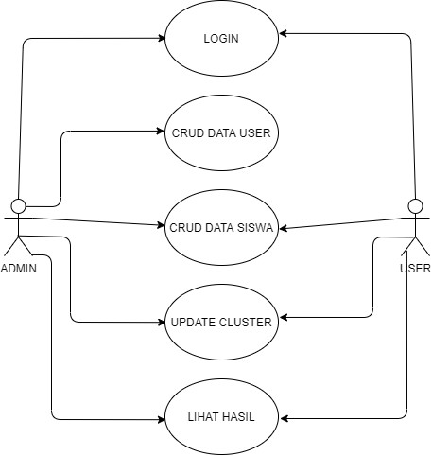
Gambar 3. 1 Use Case Diagram

3.2.2. Flowchart
Dari analisa yang telah dilakukan, maka flowchart untuk sistem ini dapat digambarkan seperti gambar 3.2 berikut :
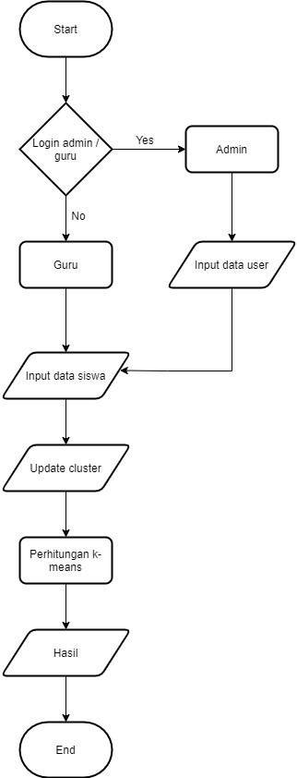
Gambar 3. 2 Flowchart
Gambar 3.2 merupakan alur dari keseluruhan sistem mulai dari user admin dan user biasa.
- Pertama user admin atau user guru login terlebih dahulu.
- Jika user admin sudah login, user admin dapat input data user.
- User admin dan user guru dapat melakukan input data siswa,
- Setelah kedua user dapat melakukan perhitungan k-means clustering.
- Jika perhitungan selesai maka dapat dilihat di hasil cluster atau di daftar dan detil siswa.

3.2.3. Arsitektur Sistem
Secara umum sistem ini terdiri dari 3 bagian yaitu pengambilan data, pengkategorian dan klasifikasi data.
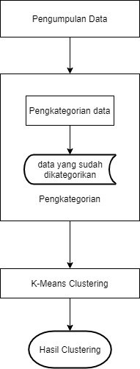
Gambar 3. 3 Arsitektur Sistem
Gambar 3.3 diatas menunjukkan tentang arsitektur sistem yang dimulai dari pengumpulan data, pengkategorian, melakukan perhitungan dengan metode KMeans Clustering hingga didapatkan hasil klasifikasi data dari nilai siswa. berikut penjelasannya :
- Pengumpulan data melalui admin sekolah yang digunakan untuk data
training.
- Setelah data terkumpul selanjutnya adalah mengkategorikan data tersebut kedalam mata pelajaran tertentu.
Dan langkah terakhir adalah perhitungan menggunakan metode K-Means Clustering. Pada perhitungan ini data yang digunakan adalah data yang sudah melalui pengkategorian.

3.2.4. Pengujian
Tahap pengujian ini dilakukan dengan tujuan untuk mengetahui tingkat kelayakan perangkat lunak yang telah dikembangkan. Tingkat kelayakan Tombol “Home” Bantuan Tombol “Halaman Selanjutnya” perangkat lunak yang dikembangkan ditentukan dengan menguji kualitas perangkat lunak tersebut. Kualitas perancangan merujuk pada karakteristik - karakteristik produk yang dispesifikasi oleh para perancang (Pressman, 2010:484)
Pada tahap pengujian ini dilakukan yang bertujuan untuk mengetahui apakah sistem informasi yang dibuat dapat berjalan dengan baik. Sistem informasi yang dikembangkan akan diujikan kepada guru – guru dan staff untuk mengetahui apakah sistem informasi berjalan dengan lancer dan baik.
Metode pengujian yang dilakukan adalah dengan metode kotak hitam (black box). Black box testing dikenal dengan behavioral testing. Metode ini merupakan pengujian secara fungsionalitas dan kegunaan dari aplikasi, pengujian ini hanya menilai kebutuhan dan spesifikasi software atau aplikasi saja.

3.2.5. Perhitungan K-Means Clustering
Pada perancangan ini terdapat 3 mata pelajaran yang akan diambil datanya. Setiap mata pelajaran terdapat pemodelan data untuk parameter yang sudah dijelaskan pada bab I. kemudian akan diambil data yang sudah ditentukan oleh guru mata pelajaran untuk centroid awal. Setelah centroid awal ditentukan kemudian dihitung jarak data ke centroid awal. Pada perhitungan ini peneliti mengambil 10 data untuk ditampilkan dan dihitung dengan rumus K-Means. Pada jurnal yang dibuat oleh Teguh Widodo tahun (2018) data sampel juga mengambil 10 data untuk dihitung.

3.2.5.1.Pengklasifikasian Data
Pada pengklasifikasian data, klasifikasi dibagi menjadi 3. Karena setiap pelajaran terdapat kriteria atau parameter sendiri. Berikut tabelnya :
Tabel 3. 1 Pemodelan Data
NIS | Nama | Minat | Matematika | IPA | Bahasa Indonesia
1111 | Abdullah Qosim Arrosyid | 1 | 84 | 96 | 83
1112 | Achmad Subhan | 2 | 70 | 83 | 89
1113 | Ahmad Azka Hakim  Fauzi | 1 | 72 | 100 | 97
1114 | Ahmad Dimas Rifai | 1 | 95 | 75 | 86
1115 | Ahmad Muzaaki Minam | 3 | 87 | 96 | 99
1116 | Ahmad Razan Baihaqi | 2 | 73 | 97 | 82
1117 | Ahmad Zakhi Maulidani | 2 | 100 | 88 | 89
1118 | Ahmad Yazid | 2 | 73 | 77 | 95
1119 | Ahmad Ludfi Zamzami  I | 3 | 84 | 72 | 99
1120 | Akmad Dhiya Uddin T | 1 | 99 | 92 | 75
3.2.5.2.Centroid Awal
Pada tahap ini akan diambil data nilai minimal pada setiap parameternya. Setelah perhitungan dengan centroid awal, centroid baru akan terbentuk dan seterusnya sampai perhitungan setiap siswa tetap pada clusternya. Berikut data centroid awalnya.
Tabel 3. 2 Centroid Awal
Centeroid | Kriteria 1 | Kriteria 2 | Kriteria 3
C1 | 100 | 70 | 70
C2 | 70 | 100 | 70
C3 | 70 | 70 | 100

3.2.5.3.Klasifikasi K-Means
Dengan menggunakan rumus sebagai berikut :
D(X, Y) = |x – y| = √∑(xi-yi)^2
Keterangan :
D (X, Y) : jarak objek antara Xi dan Yi
Xi : Data dari objek Xi pada dimensi i
Yi : Data dari objek Yi pada dimensi i
Setelah dihitung dengan menggunakan K-Means Clustering akan
didapatkan data jarak sebagai berikut :
Tabel 3. 3 Jarak Centroid Awal
nis | nama | C1 | C2 | C3 | C1 | C2 | C3
1111 | Abdullah Qosim Arrosyid | 33.18 | 19.52 | 34.07 |  | ok
1112 | Achmad Subhan | 37.82 | 25.50 | 17.03 |  |  | ok
1113 | Ahmad Azka Hakim  Fauzi | 49.12 | 27.07 | 30.22 |  | ok
1114 | Ahmad Dimas Rifai | 17.49 | 38.81 | 29.09 | ok
1115 | Ahmad Muzaaki Minam | 41.06 | 33.85 | 31.08 |  |  | ok
1116 | Ahmad Razan  Baihaqi | 40.02 | 12.73 | 32.59 |  | ok
1117 | Ahmad Zakhi Maulidani | 26.17 | 37.48 | 36.67 | ok
1118 | Ahmad Yazid | 37.46 | 34.10 | 9.11 |  |  | ok
1119 | Ahmad Ludfi Zamzami I | 33.18 | 42.67 | 14.18 |  |  | ok
1120 | Akmad Dhiya Uddin T | 22.58 | 30.50 | 44.16 | ok
Kemudian mencari centroid baru berdasarkan data pada masing masing
cluster.
Cluster 1 terdapat 3 siswa, kemudian masing – masing kriteria diambil nilainya kemudian di rata – rata sebanyak siswa pada cluster tersebut. Pada mata pelajaran matematika siswa dengan nis 1, 9, 10. Jadi data parameter yang akan dijadikan centeroid baru berasal dari siswa tersebut. Cara mencari centroid baru dan perhitungannya adalah sebagai berikut :
Centroid Baru = (95+88+99) / 3
Data tersebut diperolah dari nilai pengetahuan dari siswa – siswa yang masuk pada cluster 1 pada perhitungan dengan centroid awal. Dan angka pembagi didapat dari jumlah siswa yang berada pada cluster tersebut.
Setelah data centroid baru sudah ditemukan maka akan dulanjutkan perhitungan dengan menggunakan centroid baru tersebut. maka akan didapatkan jarak sebagai berikut :
Tabel 3. 4 Jarak Centroid Baru
nis | nama | C1 | C2 | C3 | C1 | C2 | C3
1111 | Abdullah Qosim Arrosyid | 17.81 | 8.90 | 23.37 |  | ok
1112 | Achmad Subhan | 28.64 | 16.90 | 9.63 |  |  | ok
1113 | Ahmad Azka Hakim  Fauzi | 32.98 | 10.11 | 23.12 |  | ok
1114 | Ahmad Dimas Rifai | 10.78 | 27.73 | 21.18 | ok
1115 | Ahmad Muzaaki Minam | 22.08 | 11.92 | 22.33 |  | ok
1116 | Ahmad Razan  Baihaqi | 27.76 | 10.20 | 23.37 |  | ok
1117 | Ahmad Zakhi Maulidani | 6.72 | 22.98 | 27.10 | ok
1118 | Ahmad Yazid | 28.72 | 21.65 | 2.77 |  |  | ok
1119 | Ahmad Ludfi Zamzami I | 24.71 | 27.19 | 10.94 |  |  | ok
1120 | Akmad Dhiya Uddin T | 10.93 | 25.69 | 33.67 | ok
Jika jarak perhitungan centroid lama dan baru siswa mendapat cluster yang sama, maka perhitungan akan berhenti. Jika ada siswa yang mendapat cluster yang berbeda maka perhitungan akan dilanjutkan mulai dari mencari centroid baru.

3.2.6. Pemodelan Data
Pemodelan data digunakan untuk menguji keakuratan data pada sistem berdasarkan data yang sudah dibuat dan dimasukkan kedalam database. Data yang sudah ada pada database akan menjadi acuan perhitungan data baru yang dimasukkan. Selanjutnya data baru akan dihitung menggunakan metode k-means clustering.

3.2.7. Struktur Rancangan Tabel
Berikut adalah struktur rancangan table berdasarkan Analisa masalah yang sudah dilakukan. Terdapat 3 tabel dan berikut gambar ERD dari database :
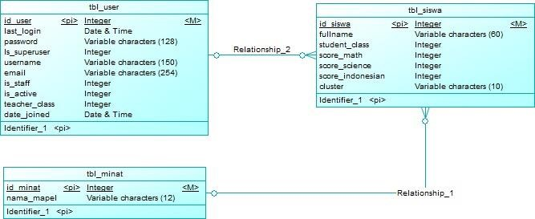
Gambar 3. 4 Entity Relationship Diagram
3.2.7.1.Tabel Data Siswa
Pada tabel ini berisikan spesifikasi sebagai berikut :
Nama tabel : tbl_siswa
Fungsi tabel : untuk menyimpan data siswa beserta nilainya.
Primary key : id
Tabel 3. 5 Tabel Data Siswa
Field | Type | Length | Key | Keterangan
id | Int | 11 | yes | id sebagai primary key
fullname | Varchar | 60 |  | nama siswa
Id_minat | Int | 11 |  | Id sebagai foreign key
Student_class | int | 11 |  | Kelas siswa
Score_math | Int | 11 |  | Nilai matematika
Score_science | Int | 11 |  | Nilai IPA
Score_indonesian | Int | 11 |  | Nilai Bahasa Indonesia
Cluster | varchar | 10 |  | Hasil k-means atau cluster
Owner_id | Int | 11 |  | Id wali kelas

3.2.7.2.Tabel Minat
Pada tabel ini berisikan spesifikasi sebagai berikut :
Nama tabel : tbl_minat
Fungsi tabel : untuk tabel induk minat
Primary key : id
Tabel 3. 6 Tabel Data Minat
Field | Type | Length | Key | Keterangan
Id | Int | 11 | yes | id sebagai primary key
nama | varchar | 20 |  | nama mata pelajaran

3.2.7.3.Tabel Data User
Pada tabel ini berisikan spesifikasi sebagai berikut :
Nama tabel : tabel_user
Fungsi tabel : untuk menyimpan data user
Primary key : id
Tabel 3. 7 Tabel Data User
Field | Type | Length | Key | Keterangan
id | int | 11 | yes | id sebbagai primary key
password | varchar | 128 |  | password user
Last_login | datetime | 6 |  | Terakhir masuk atau login
Is_superuser | Tinyint | 1 |  | Keterangan admin utama
username | Varchar | 150 |  | Username user
Email | Varchar | 254 |  | Email user
Is_staff | Tinyint | 1 |  | Keterangan user sebagai guru
Is_active | Tinyint | 1 |  | Keterangan user aktif
Teacher_class | int | 11 |  | Keterangan wali kelas
Date_joined | datetime | 6 |  | Tanggal registrasi

3.2.8. Desain Tampilan

3.2.8.1.Halaman Login dan Beranda
Pada gambar dibawah ini adalah halaman login. User akan selalu masuk ke halaman login setiap membuka website, setelah user login maka akan masuk kedalam halaman beranda. Dan selengkapnya dapat dilihat pada gambar berikut :
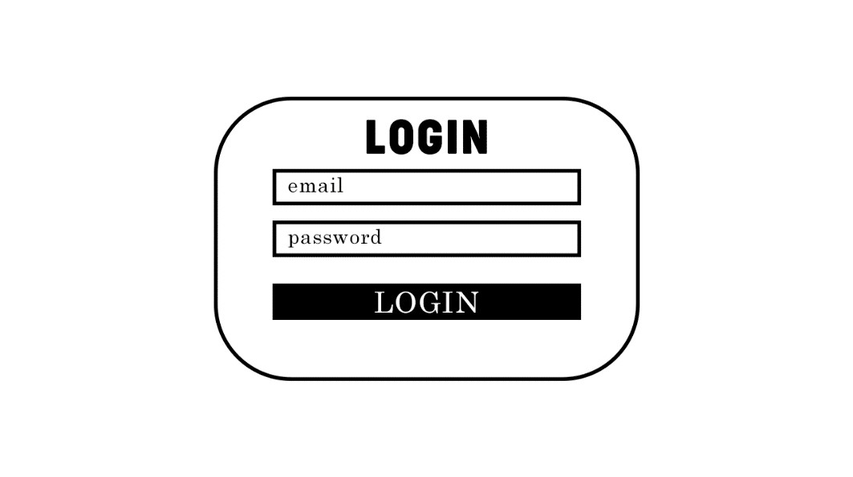
Gambar 3. 5 Tampilan User Login

Gambar 3. 6 Tampilan Beranda

3.2.8.2.Halaman List Siswa
Setelah user masuk ke menu siswa, di halaman siswa user bisa memasukkan data agar dapat dilakukan perhitungan k-means clustering. Lebih jelasnya dapat dilihat pada gambar berikut :
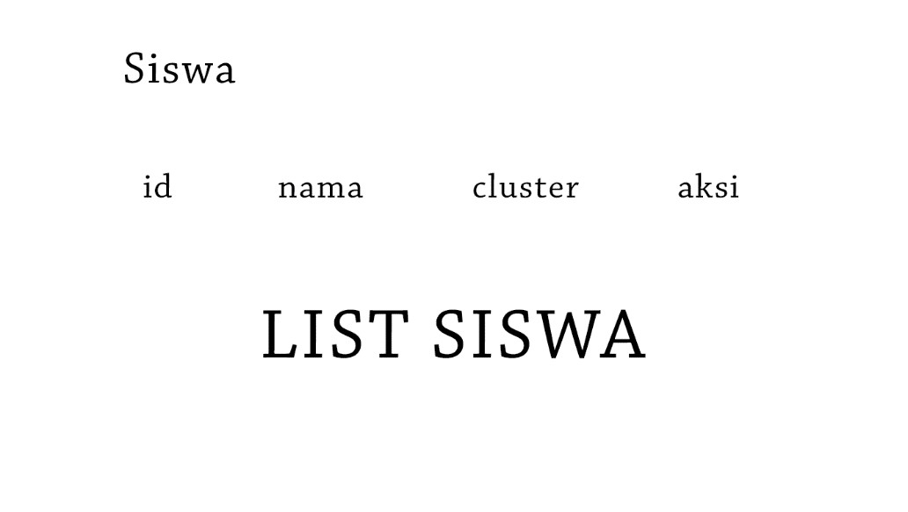
Gambar 3. 7 Tampilan List Siswa

3.2.8.3.Halaman Detil Siswa
Setelah data sudah diinputkan user dapat melihat informasi detil siswa dan melihat hasil clustering dari siswa tersebut sesuai dengan parameter nilai yang ada.
Dan lebih jelasnya dapat dilihat pada gambar berikut :
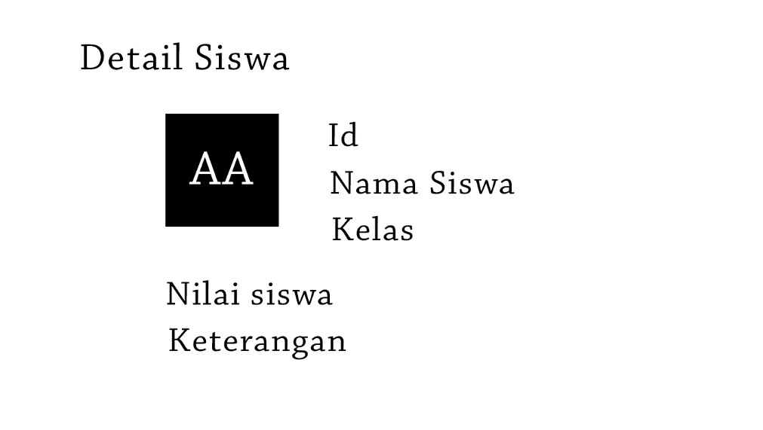
Gambar 3. 8 Tampilan Detil Siswa

